Подтвердить статус «предпенсионера» и пользоваться льготами
04.02.2022
Подтвердить статус «предпенсионера» и пользоваться льготами
4 февраля 2021 года
ГУ-Главное управление ПФР №9 по г. Москве и Московской области напоминает, что территориальный органе Пенсионного фонда РФ подтверждает гражданам статус «предпенсионер».
В соответствии с законодательством, лицами предпенсионного возраста признаются граждане, которым до выхода на пенсию осталось 5 лет. В 2021 году к предпенсионерам относятся мужчины 1960-1963 годов рождения и женщины 1965-1968 годов рождения. Статус «лицо предпенсионного возраста» дает право гражданам на различные льготы и меры социальной поддержки, которые ранее предоставлялись только по достижении пенсионного возраста.
Начальник Главного управления ПФР №9 Людмила Тарасова отмечает что, для того, чтобы воспользоваться льготами, предпенсионеру необходимо иметь подтвержденный статус. Сделать это можно несколькими способами. Наиболее простой из них - в электронном виде на официальном сайте ПФР es.pfrf.ru или портале gosuslugi.ru
Чтобы получить справку в онлайн-режиме, необходимо войти в «Личный кабинет» при помощи пароля и логина учетной записи на Едином портале государственных услуг, выбрать в разделе «Пенсии» вкладку «Заказать справку (выписку) об отнесении гражданина к категории граждан предпенсионного возраста», после чего указать орган, куда предоставляются сведения. Далее сформированную справку можно получить на электронную почту, сохранить, распечатать, а также просмотреть в разделе «История обращений». Также справку о статусе предпенсионера можно получить при личном обращении в территориальный орган ПФР по месту жительства, но в настоящее время только по предварительной записи.
ВАЖНО: Гражданам предпенсионного возраста доступны такие льготы, как:
- налоговые льготы по земельному налогу;
- налоговые льготы по налогу на имущество;
- защита от увольнения по инициативе работодателя и сокращения (для работодателя установлена уголовная ответственность за необоснованное увольнение предпенсионера);
- повышенный размер пособия по безработице и увеличенный период его выплаты;
- переобучение для лиц предпенсионного возраста;
- 2 дня ежегодно для прохождения диспансеризации;
- региональные льготы и меры социальной поддержки.
Более подробно ознакомиться с информацией о льготах и гарантиях гражданам предпенсионного возраста можно на официальном сайте Пенсионного фонда в разделе «Гражданам»/«Что нужно знать о пенсионной системе».
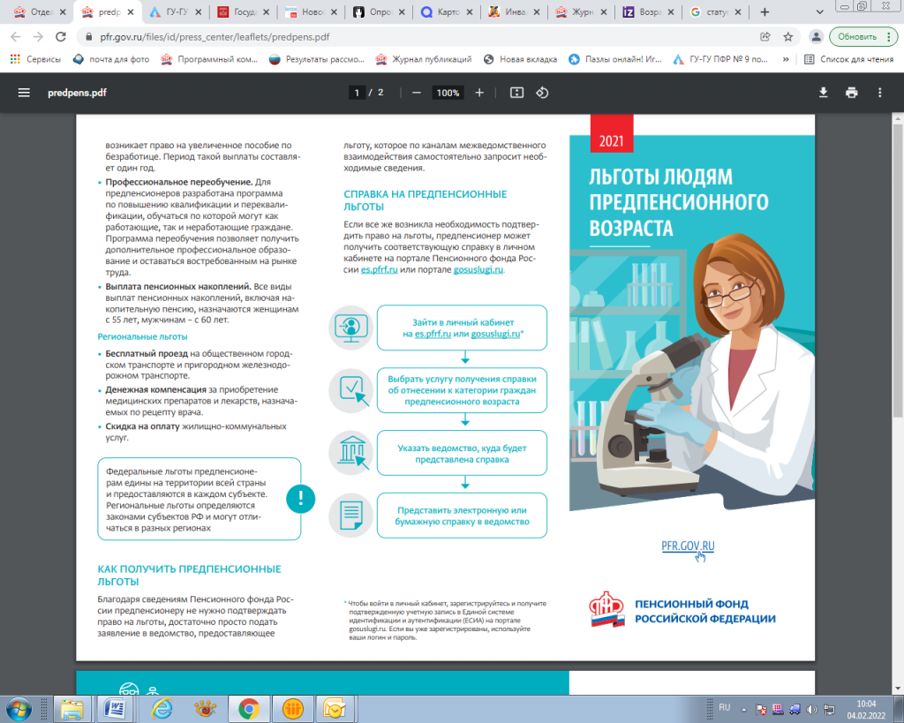

Адрес страницы: http://severnoe-tushino.mos.ru/presscenter/news/detail/10597999.html
Управа района Северное Тушино города Москвы

